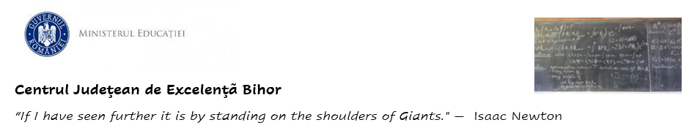
_Concursul Județean ”Viorel Sadoveanu”
Ediția I - 28.05.2022
Centrul Județean de Excelență - Bihor
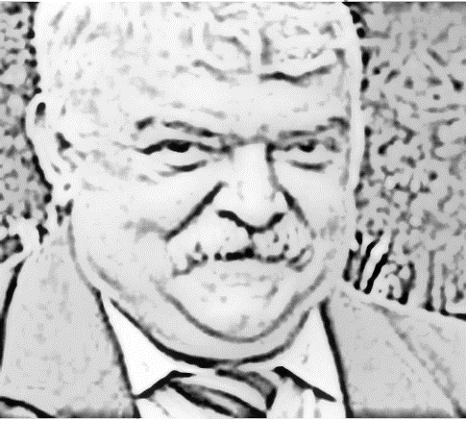

Clasa a IX- a
SUBIECTE:
I.ALEGERE SIMPLĂ:
La următoarele întrebări (1-20) alegeți un singur răspuns corect, din variantele propuse.
1. Ribozomii :
A. sunt costituenţi celulari protoplasmatici;
B. au membrană lipido-proteică;
C. măresc suprafaţa de reacţie a membranei celulare;
D. conţin ADN şi proteine.
2. Plasmalema:
A. se prezintă ca un mozaic rigid;
B. are o structură bilaminată;
C. are permeabilitate selectivă;
D. delimitează nucleul.
3. Alegeţi afirmaţia incorectă privind celula procariotă:
A. nu prezintă niciun fel de organite celulare;
B. prezintă mezozom cu rol în respiraţia celulară;
C. celula reprezintă sediul tuturor proceselor vitale;
D. genomul bacterian este în contact direct şi permanent cu citoplasma.
4. Baze azotate ce realizează legături duble de hidrogen sunt:
A. adenina şi guanina;
B. citozina şi uracilul;
C. adenina şi timina;
D. citozina şi guanina.
5. Enzimele:
A. determină sensul, viteza, succesiunea reacţiilor dintr-un lanţ metabolic;
B. sunt de natură lipidică;
C. sunt glucide;
D. sunt proteine cu rol structural.
6. Importanţa meiozei constă în:
A. refacerea garniturii diploide de cromozomi;
B. creşterea variabilităţii organismelor;
C. păstrarea aceluiaşi număr de cromozomi în celulele fiice;
D. formarea celulelor reproducătoare diploide
7. Sunt organite autodivizibile:
A. REN şi aparatul Golgi;
B. lizozomii şi ribozomii;
C. peretele celular şi vacuolele;
D. mitocondriile şi cloroplastele.
8. Centrul celular:
A. se găseşte la polul apical al celulei;
B. conţine 1-2 corpusculi numiţi nucleoli;
C. se mai numeşte şi centromer;
D. este situat în apropierea nucleului.
9. În anemia falciformă:
A. starea heterozigotă este letală;

B. hematiile transportă mai puțin oxigen;

C. hemoglobina este afectată la nivelul ambelor catene;

D. valina este înlocuită cu acidul glutamic.
10. Cloroplastele:
A. conţin clorofilă în substanţa fundamentală;
B. grana este dispusă sub formă de fişicuri libere în stromă;
C. sunt delimitate de o membrană dublă poroasă;
D. sunt constituenţi celulari specifici plantelor.
11. Peretele celular:
A. conferă labilitate formei celulei vegetale;
B. la plante este format din celuloză, hemiceluloză şi pectină;
C. este prezent exclusiv la plante;
D. este impermeabil pentru apă.
12. Cromozomii:
A. sunt vizibili în interfaza ciclului celular;
B. pot fi evidenţiaţi în amitoză;
C. sunt structuri permanente ale nucleului;
D. se găsesc în număr variabil pentru o anumită specie.
13. Caracterul semiconservativ al replicării ADN-ului constă în formarea a două macromolecule de ADN:
A. noi pe jumătate;
B. una veche şi una nouă;
C. noi în întregime;
D. diferite informaţional de molecula mamă.
14. Diviziunea amitotică:
A. se realizează cu ajutorul fusului de diviziune;
B. se caracterizează prin individualizarea cromozomilor;
C. se întâlneşte la procariote;
D. se întâlneşte la toate eucariotele.
15. Mitoza:
A. este o diviziune directă ;
B. se finalizează cu formarea sporilor;
C. este precedată de interfază;
D. prezintă fazele: interfază, profază, metafază, anafază, telofază.
16. Transportul activ:
A. se poate realiza prin difuzie facilitată;
B. este o formă a transportului vezicular;
C. nu necesită consum energetic;
D. are loc împotriva gradientului de concentraţie.
17. Alegeți afirmația corectă:
A. Euglena viridis prezintă cili
B. Tripanosoma gambiense este parazit

C. prin simbioză cu algele albastre-verzi, bacteriile formează licheni

D. Plasmodium malariae este un procariot ce trăiește în sânge
18. Sunt cromozomi bicromatidici recombinaţi cromozomii din:
A. profaza mitotică;
B. anafaza mitotică;
C. anafaza I;
D. interfaza I.
19. În urma experimentelor pe Drosophila melanogaster, Thomas Morgan a arătat că:
A. genele sunt plasate în cromozomi diferiți;
B. gameţii sunt puri din punct de vedere genetic;
C. genele se pot transmite înlănţuit (linkage);
D. ADN-ul este substratul chimic al eredităţii.
20. Maladie autozomală dominantă este:
A. polidactilia;
B. fenilcetonuria;
C. albinismul;
D. daltonismul.

II. ALEGERE GRUPATĂ
La următoarele întrebări (21-30 ) răspundeţi cu:
A - dacă variantele 1, 2 şi 3 sunt corecte
B - dacă variantele 1 şi 3 sunt corecte
C - dacă variantele 2 şi 4 sunt corecte
D - dacă varianta 4 este corectă
E - dacă toate cele 4 variante sunt corecte.

21. Prezintă dominanță incompletă:
1.gura – leului;
2. ochiul – boului;
3. barba – împăratului;
4. coada – șoricelului.

22. Indivizii cu sindrom Turner spre deosebire de cei cu sindrom Down:
1. au întotdeauna sex masculin;
2. prezintă gât scurt;
3. au 2n=47 cromozomi;
4. apar în urma non-disjuncţiei heterozomilor.

23. Lizozomii:
1. conţin hidrolaze;
2. realizează heterofagie;
3. realizează autofagie;
4. sunt delimitaţi de membrană simplă.
24. Dictiozomii au rol în:
1. biosinteza polizaharidelor;
2. secreţia de mucilagii şi enzime digestive la plantele carnivore;
3. prelucrarea proteinelor şi lipidelor;
4. respiraţia celulară.
25. Vocea umană are un determinism de tip:
1.codominanță;
2. dominanță incomplete;
3. supradominanță;
4. semidominanță.
26. Elementele comune mitozei şi meiozei sunt:
1. fusul de diviziune;
2. numărul de cromozomi din celulele fiice;
3. cromozomii monocromatidici de la sfârşitul diviziunii;
4. tetradele cromozomale din metafază.
27. Miofibrilele:
1. asigură contracţia fibrelor musculare;
2. sunt constituenţi specifici fibrelor musculare;
3. sunt constituite din miofilamente de actină şi miozină;
4. specifice celulelor animale.
28. Cromatina:
1. este alcătuită din ADN şi histone;
2. este formată din unităţi repetitive numite nucleosomi;
3. prin condensare formează cromozomii;
4. se prezintă sub formă de eucromatină şi heterocromatină.
29. Crossing-overul se desfăşoară între:
1. cromatidele surori ale aceluiaşi cromozom;
2. două tetrade diferite;
3. nucleii celulelor fiice;
4. cromatidele neperechi ale unei tetrade.
30. Determinismul genetic de tip Abraxas se întâlneşte la:
1. Bombix mori la care masculul este ZZ
2. lăcuste la care femela este XO
3. păsări la care femela este ZW
4. molie la care masculul este XO

III. PROBLEME

31. Într-o familie, cei doi părinţi au nas lung şi ochi verzi. Băiatul lor este hemofilic deşi ei nu
manifestă această boală. Ştiind că ambii bunici au ochi albaştri stabiliţi, pentru descendenţa posibilă a celor doi părinţi, următoarele:
a) procentul posibil de copii cu nas lung;
b) procentul de băieţi hemofilici din totalul de băieţi;
c) procentul de fete cu ochi albaştri din totalul de fete;
d) procentul de fete cu ochi verzi, purtătoare a genei pentru hemofilie din totalul de fete.
 | a | b | c | d
A. | 100% | 25% | 50% | 37,5%
B. | 75% | 50% | 25% | 25%
C. | 75% | 50% | 25% | 37,5%
D. | 100% | 50% | 50% | 25%

32. Un număr de 10 celule, fiecare cu câte 12 cromozomi, intră simultan în meioză.
Stabiliţi următoarele:
a. Câţi cromozomi/cromatide sunt în toate celulele aflate la sfârşitul anafazei I;
b. Care este numărul total de tetrade cromatidice din profaza I a meiozei?
c. Ce particularităţi au cromozomii din celulele aflate în profaza II ?
A. a. 60 cromozomi; b.120 tetrade; c. cromozomii sunt recombinaţi;
B. a. 120 cromozomi; b.60 tetrade; c. cromozomii sunt bicromatidici;
C. a. 240 cromatide; b.120 tetrade; c. cromozomii sunt bivalenţi;
D. a. 120 cromozomi; b.60 tetrade; c. cromozomii sunt monocromatidici.
33. O mamă cu grupa sanguină B(III)Rh-, al cărei tată are grupa A(II)Rh-, va avea copii cu grupă sangvină AB(IV)Rh-, dacă soţul ei are:
A.grupa A (II) (homozigot), Rh+ (heterozigot)
B.grupa B (III) (heterozigot), Rh+ (heterozigot);
C.grupa A (II) (homozigot), Rh+ (homozigot);
D.grupa AB (IV), Rh+ (homozigot).
34. Într-un ecosistem acvatic trăieşte o colonie de 100 de protozoare biflagelate. Câţi microtubuli conţin în total flagelii acestora?
A.10800
B.4000
C.5400
D.2000
35.Într-un neuron sunt 1300 mitocondrii, 1 aparat Golgi format din 25 dictiozomi, 31 lizozomi, 60000 de ribozomi, 39 incluziuni ergastice şi 1200 de neurofibrile.
Stabiliţi pentru acest neuron:
a) numărul de structuri celulare cu membrane duble;
b) numărul de organite celulare care conţin enzime hidrolitice;
c) numărul de structuri celulare nedelimitate de membrane.
 | a | b | c
A. | 1300 | 1200 | 61000
B. | 1300 | 1331 | 60039
C. | 1301 | 31 | 61239
D. | 1301 | 1300 | 61239

Notă
Timp de lucru 2 ore.
Toate subiectele sunt obligatorii.
În total se acordă 100 de puncte (pentru întrebările 1-30 câte 2 puncte, pentru întrebările 31-35 câte 6 puncte,10 puncte din oficiu).

SUCCES!

